Technical Report - Project specifications

FindMePArk

|  |  |
| --- | --- |
| Unidade Curricular: | IES - Introdução à Engenharia de Software |
| Data: | Aveiro, <date of submission> |
| Grupo: | 86044: Ana Rafaela Vieira  88751: André Gual  88835: Bernardo Rodrigues  89059: João Carvalho  89234: João Marques |
| Abstract: | FindMePark é uma aplicação que permite aos seus utilizadores encontrar um parque de estacionamento livre para estacionar o seu veículo de uma forma rápida e eficiente. Esta providencia aos seus utilizadores a possibilidade de estes terem acesso a informações sobre os parques de estacionamento mais próximos da localização selecionada e desta forma escolher o parque mais adequado aos seus requisitos, como distância, preço e lotação. |

Table of contents:

1 Introdução

2 Conceito do Produto

Visão geral

Personas

Scenarios principais

3 Caderno da Arquitetura

Requisitos da arquitetura

Arquitetura

Interação típica

4 Information perspetive

5 References and resources

# 1 Introdução

Neste documento será feita uma análise dos requisitos do cliente para o desenvolvimento da aplicação FindMePark, no âmbito da unidade curricular Introdução à Engenharia de Software.

A FindMePark é uma plataforma com o objetivo de facilitar a procura de um parque de estacionamento aos seus utilizadores. De seguida, iremos apresentar o conceito deste produto, mostrando uma visão geral do mesmo através da análise de Use Cases, criação de Personas e Scenarios de forma a conseguirmos desenvolver User Stories para serem implementadas posteriormente. Além disso, iremos apresentar e explicar a arquitetura que escolhemos para a nossa aplicação.

Em suma, este documento tem como objetivo descrever em pormenor o nosso projeto, a FindMePark, e os recursos necessários para o desenvolvimento da mesma.

# 2 Conceito do Produto

## Visão geral

A aplicação FindMePark terá uma interface intuitiva que irá permitir ao utilizador ver quais os parques de estacionamento mais próximos da sua localização ou de uma localização selecionada pelo mesmo. Nestes parques irão existir sensores para recolha de dados, que após a sua análise, nos permitirão mostrar aos utilizadores dados como a lotação de cada parque. Além do acesso a esta informação, também será possível aos nossos utilizadores filtrar os parques tendo em conta o facto de estes exigirem o pagamento de uma tarifa de estacionamento ou não. Estas funcionalidades em conjunto com a possibilidade de os utilizadores poderem sugerir alterações em relação às informações dos parques de estacionamento ou até mesmo o registo de novos parques, na nossa aplicação, tem como objetivo facilitar a procura de um parque de estacionamento livre no local onde os condutores que utilizam a aplicação desejam estacionar o seu automóvel, agilizando e acelerando esse processo.

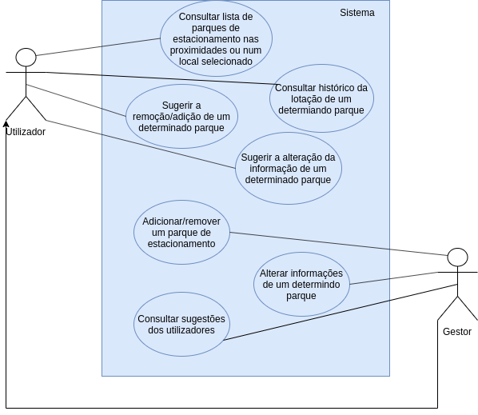

## Personas

**Joaquim Andrade** tem 45 anos e vive temporariamente em Aveiro. Joaquim é natural de Bragança e atualmente é professor de Biologia Celular e Molecular na Universidade de Aveiro. Aquando da sua mudança para a cidade de Aveiro encontrou muitas dificuldades em arranjar habitação perto do local de trabalho pelo que optou por morar numa zona mais afastada da universidade tendo de se **deslocar todos os dias no seu automóvel de casa para o trabalho e vice-versa**. No entanto, optando por esta solução encontrou outro problema, como não conhecia a cidade encontrou bastantes **dificuldades em arranjar estacionamento perto do Departamento de Biologia**, uma vez que apenas conhecia os estacionamentos mais frequentados não conseguia arranjar parque de estacionamento fácil e rapidamente, sentindo a **necessidade de poder ter acesso a informações como por exemplo, a localização de parques próximos do seu local de trabalho e se estes estão lotados ou não**.

**André Loredo**,natural de Braga, tem 27 anos e todos os dias **se desloca no seu automóvel para a zona industrial onde trabalha em part-time como operador de logística** de uma empresa multinacional que emprega centenas de pessoas naquela região. André constatou que **raramente conseguia estacionar em parques gratuitos**, optando por pagar tarifas de estacionamento para poder deixar o seu carro o mais perto possível do seu local de trabalho, **sem perder muito tempo à procura de um parque desocupado**. No entanto, depois de estacionar apercebe-se sempre que afinal havia um lugar no parque gratuito o qual não tinha visibilidade para ver enquanto passava na estrada ao lado do mesmo. Posto isto o André sentiu que se tivesse a **possibilidade de saber à posteriori o número de lugares vagos no parque gratuito**, para poder encontrar um lugar rapidamente e gratuito o mais perto possível do local de trabalho. Além disso, André tem muito tempo livre e gostaria de preencher mais o seu tempo uma vez que não tem horário completo pensou que se a criação de uma plataforma onde fosse possível ver os parques de estacionamento próximos **gostaria de poder fazer trabalho de gestor dos dados da mesma**, uma vez que já está habituado a lidar com inventários e gestão de stock e adora fazer esse trabalho.

**Maria Martins** tem 23 anos, estuda Enfermagem na Universidade de Coimbra e desde dos seus 19 anos que **acompanha a sua avó, Rosa Antunes, às consultas de rotina numa clínica de saúde na zona centro de Coimbra**. Maria apesar de conhecer bem essa zona da cidade tem muitas dificuldades em arranjar um parque de estacionamento que fique o mais perto possível da clínica, quando necessita de acompanhar a sua avó.. Ao aperceber-se deste problema, Maria **constatou que se fosse possível ter conhecimento do número de estacionamentos livres na rua por detrás da clínica poderia estacionar desse lado** sendo que assim não iria perder tempo às voltas pelas redondezas da clínica e perdendo lugares relativamente perto em relação aos outros disponíveis que ficam cada vez mais longe para a sua avó ter de caminhar do carro até à clínica.

**João Cepeda** tem 56 anos, é professor de História e decidiu ir passar umas férias com a família a Guimarães. Chegando à cidade berço, João **pretendia estacionar o carro a menos de 20 minutos a pé do centro histórico** de forma a passar no seu percurso a pé pela Escola Secundária Francisco de Holanda onde começou o seu percurso profissional. Além disso, João queria aproveitar da melhor forma o tempo a visitar a cidade e tudo o que menos desejava era passar mais de meia hora à procura de estacionamento, para isso, **sentiu a necessidade de ter uma estimativa da lotação de cada parque que fica-se nas proximidades do centro histórico do berço da nação** por cada hora de forma a saber qual o parque com mais estacionamentos livres na hora prevista de chegada.

## Scenarios principais

* O Joaquim procura um parque livre na zona da Universidade de Aveiro.
* O André vai todos os dias para a zona industrial e procura um parque de estacionamento livre que seja gratuito.
* A Maria, acompanhada pela avó que não pode caminhar muito tempo, procura um estacionamento perto da clínica de saúde da avó de forma a não ter de caminhar muito sem perder um estacionamento razoavelmente perto à procura de outro mais perto.
* O João quer consultar o histórico de lotação de cada parque de estacionamento que fique a menos de 5 km do Largo da Oliveira na zona histórica de Guimarães.
* O Joaquim ao passar perto da Universidade verifica que um dos estacionamentos está em obras, voltando a ficar disponível daí a 6 meses, e pretende enviar uma sugestão ao manager da FindMePark para que essa informação chegue a todos os utilizadores.
* O André apercebe-se que num local onde outrora existira um parque de estacionamento existe agora um jardim e pretende enviar uma sugestão para o manager da aplicação averiguar a situação e remover esse parque dos parques de estacionamento disponíveis na aplicação.
* A Maria vai todas as semanas com a avó à clínica de saúde e repara que foi construído um novo parque de estacionamento mesmo ao lado da clínica, no qual não se pagam tarifas de estacionamento e quer passar essa informação ao gestor da FindMePark para que essa informação seja atualizada na aplicação, passando a estar disponível para todos os utilizadores.
* O André recebe a notificação do Joaquim, lê a descrição da mesma e entra em contacto com as entidades responsáveis por aquele estacionamento, ao verificar que a informação enviada pelo Joaquim é verídica altera o estado daquele estacionamento para “temporariamente indisponível”.

# 3 Caderno da Arquitetura

## Requisitos da arquitetura

* Os clientes devem conseguir aceder à App enquanto estão num veículo, como condutor ou como passageiro.
* Os utilizadores necessitam de registo para poderem usar a App, incluindo password, informações de registo devem ficar guardadas na base de dados
* Informações de registo devem ficar guardadas localmente na App móvel do utilizador, de modo a este não ter de reescrever os dados de login sempre que quer usar a App
* Os sensores têm de enviar informação relativa ao seu estado (livre/ocupado) e essa informação tem de ser guardada, de modo a poder ser acessível pelos utilizadores.
* Sistema deve atualizar a sua informação, relativamente aos estados dos sensores, num período de tempo curto (preferencialmente nunca mais de 1 minuto), de modo a disponibilizar informação válida ao utilizador

## Arquitetura

Após análise de requisitos da arquitetura, decidimos optar pela construção de uma página da internet e de uma App móvel que o utilizador possa transferir e instalar no seu telemóvel, o utilizador é capaz de aceder a ambos, caso tenha ligação à internet e criado uma conta.

A Web App será desenvolvida usando Spring Boot, podendo comunicar com a página da web através de um Web Controller, a comunicação com a Mobile App será realizada através do API da Web App.

A base de dados será desenvolvida em PostGreSQL, de modo conseguir guardar a informação relativa a cada parque e respectivos sensores. A Web App comunicará diretamente com a base de dados para obter a informação, transmitindo-a depois para o utilizador.

Sempre que um sensor alterar o seu estado, enviará a atualização para um sensor-mestre, cada parque vai estar equipado com um sensor mestre, que enviará periodicamente as alterações à base de dados. Para comunicar com a base de dados, enviará uma mensagem através de RabbitMQ para um message listener da Web App, que após receber a mensagem, processa-a e reencaminha-a para a base de dados.

## Interação típica

Uma típica interação consiste num aceder à App Móvel, indicando a sua informação de login, a Web App recebe os dados e envia-os para a base de dados, que retorna se eles são validos ou não. A seguir a Web App verifica a localização do utilizador e indica os parques pertos do utilizador assim como os locais disponíveis. O utilizador vê que existe um parque disponível e conduz até ele, procura um dos lugares disponíveis e estaciona o carro. O sensor do lugar de estacionamento reconhece que um carro estacionou no lugar e manda uma mensagem ao sensor-mestre acerca da sua alteração de estado, o sensor-mestre recebe a mensagem dos vários sensores do parque e após um certo período de tempo (30 segundos a 1 minuto) envia à base de dados as alterações.

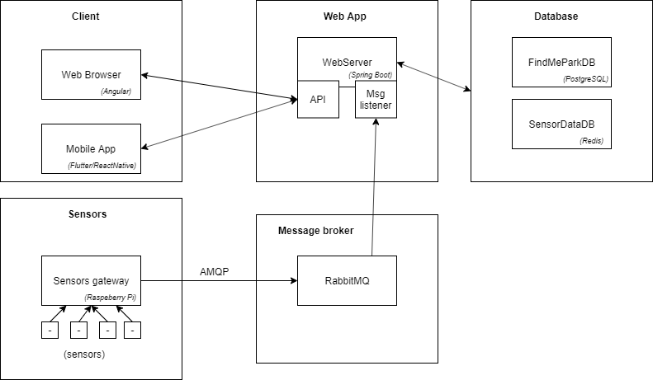

# 

# 

# 4 Perspectiva de Informação

# 5 Referências e Bibliografia

<https://elearning.ua.pt/> [E-learning@UA]